**服务端开发综合作业**

——171250606魏进

1. **清空web.xml配置，改成java配置类**

删除applicationContext.xml，viewspace-servlet.xml和web.xml

在com.example.config文件夹下添加DataConfig.java，RootConfig.java，TransactionManager.java，ViewConfig.java和WebInitializer.java

1. **优化控制层的loginCheck方法，并且添加数据校验功能（@Valid），用户名3-6个字符，口令6个字符，并有错误提示**

修改LoginInfo.java，添加验证

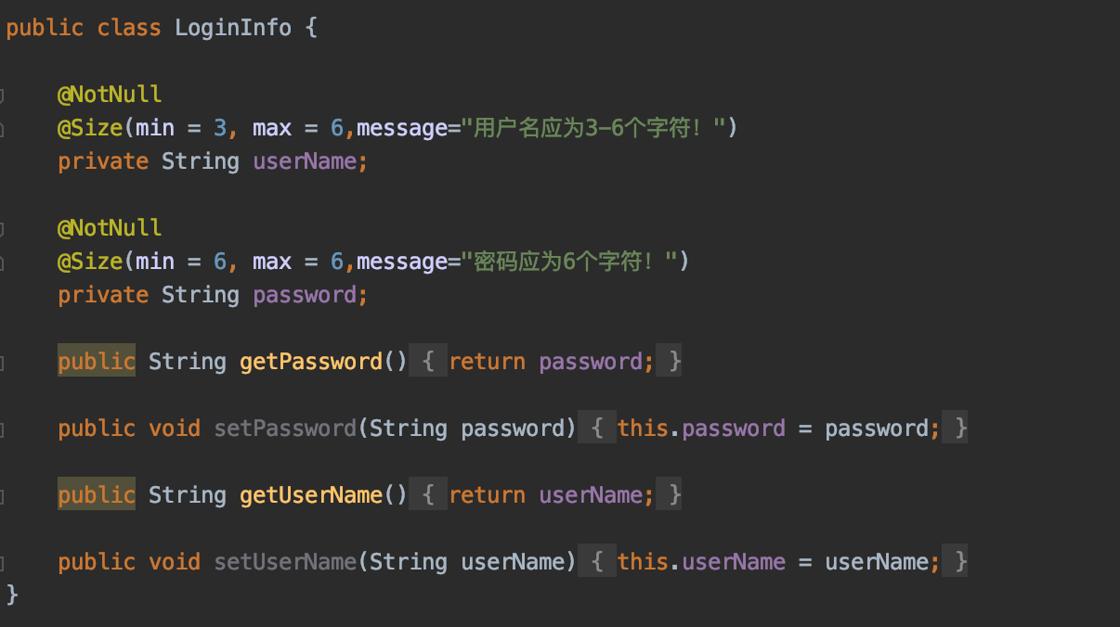

添加ErrorMessage.java，用于封装错误信息

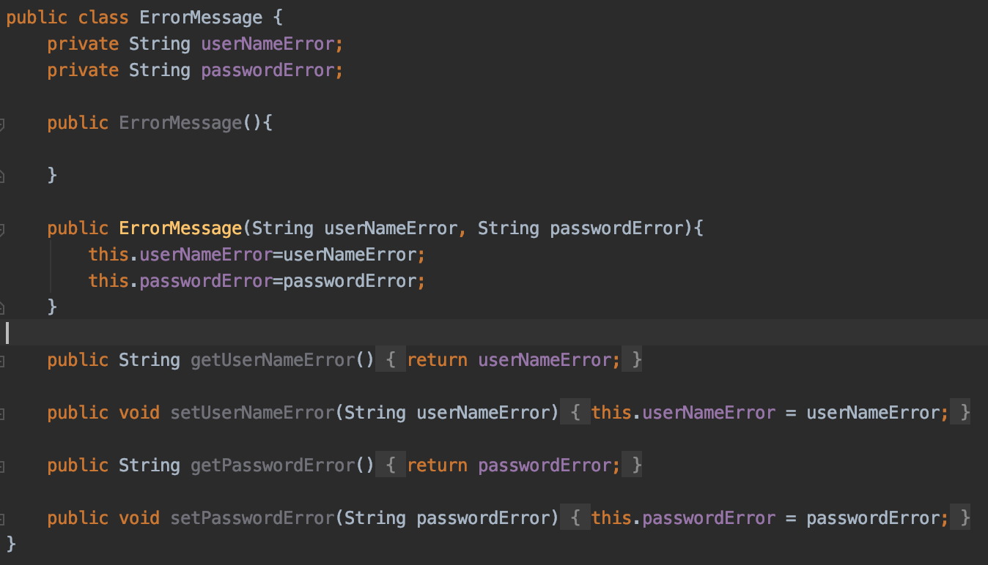

修改LoginController.java，增加error和model来判断和传递错误信息

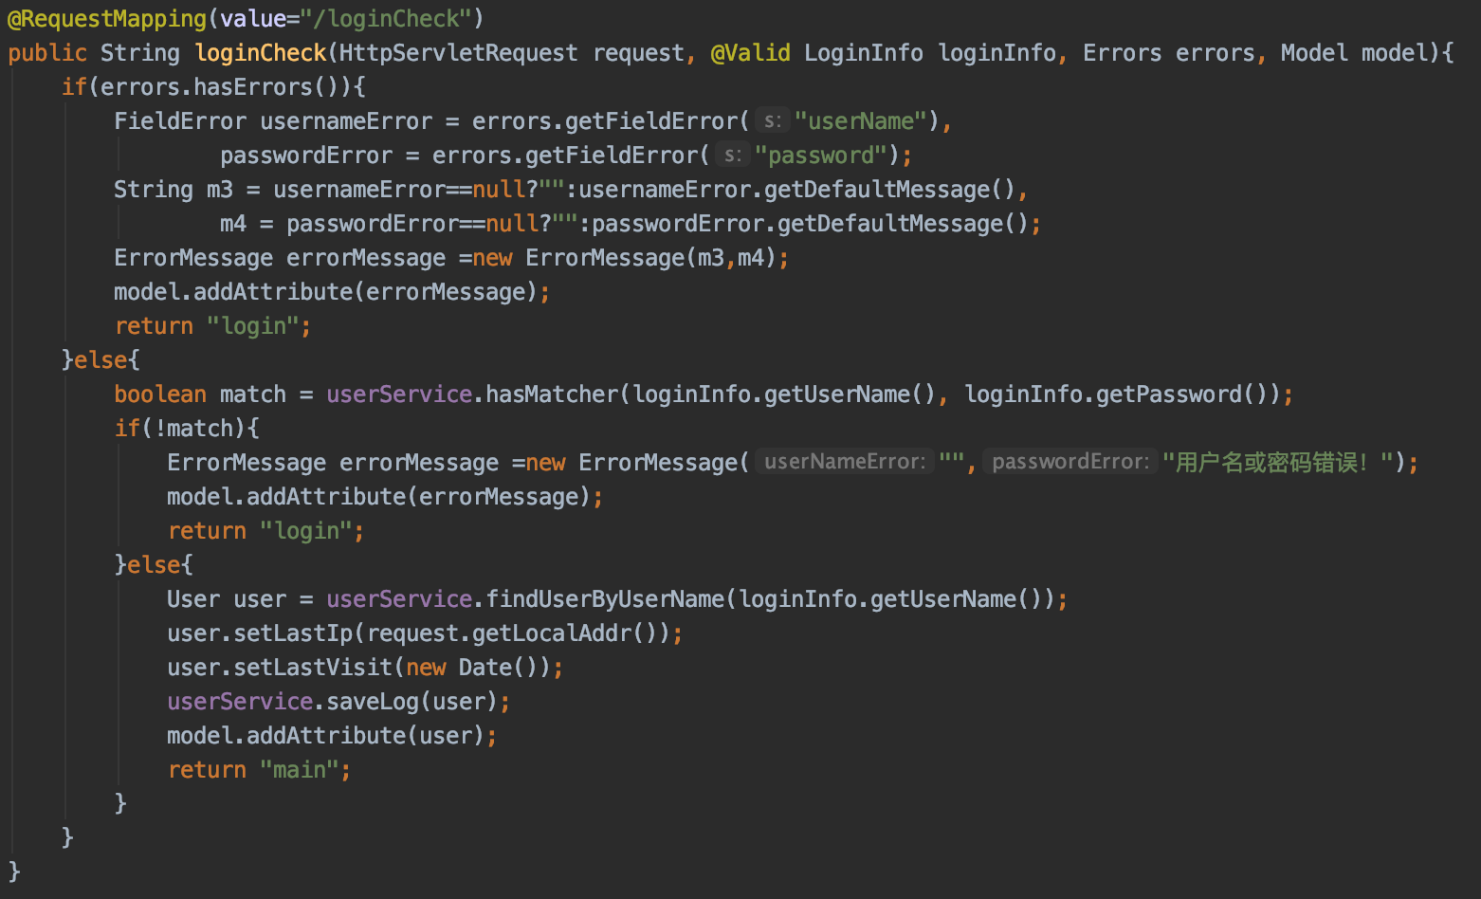

1. **数据库由原来的mysql改成H2内嵌数据库，不要有外部数据库访问依赖，exampledb.sql数据脚本同步修改**

移动schema文件夹至resources下

修改DataConfig.java中的数据源配置

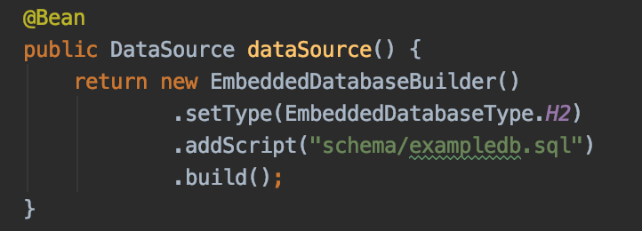

删去exampledb.sql数据脚本的前半部

1. **DAO层实现由现在的jdbc改成JpaRepository自动实现，方法名可以改变**

将UserDao.java修改为UserRepository.java

将LoginLogDao.java修改为LoginLogRepository.java

在DataConfig.java中添加配置

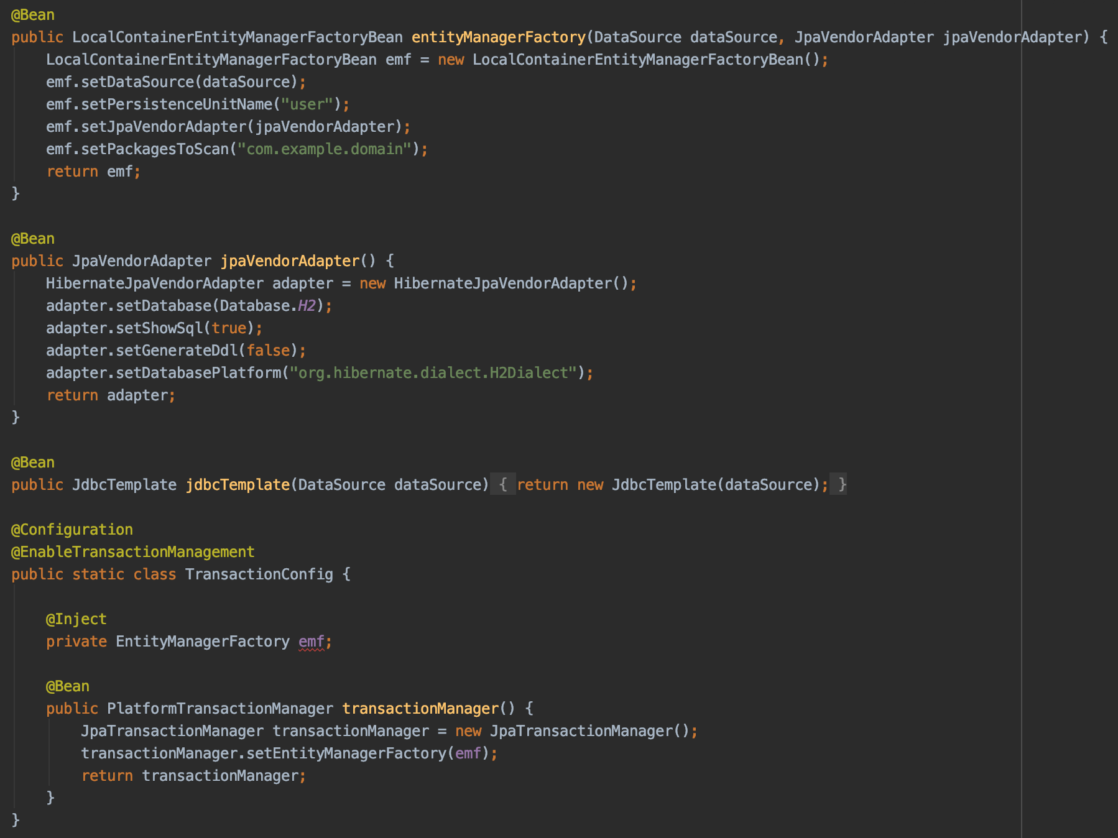

1. **DAO层的findUserByUserName添加缓存功能，缓存用EhCache实现**

在resources下添加cache.xml，用于配置EhCache

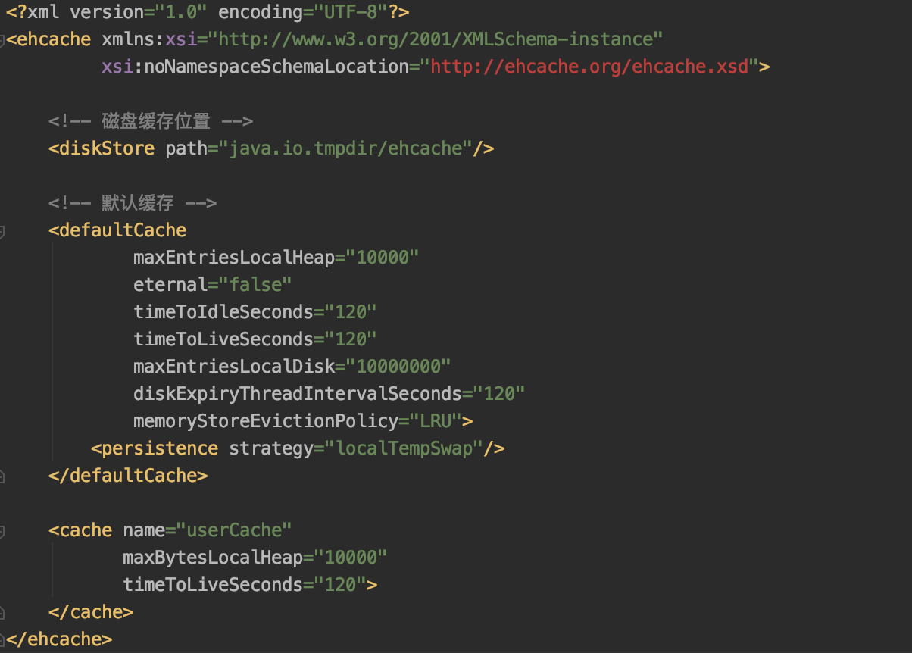

在config文件夹中添加CacheConfig.java，用于引用cache.xml

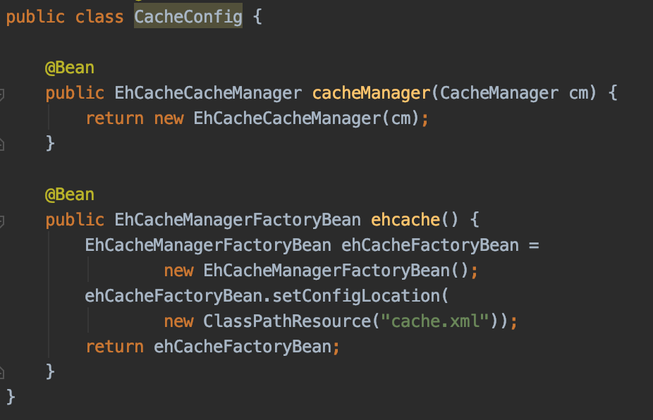

在UserRepository.java中添加缓存注解

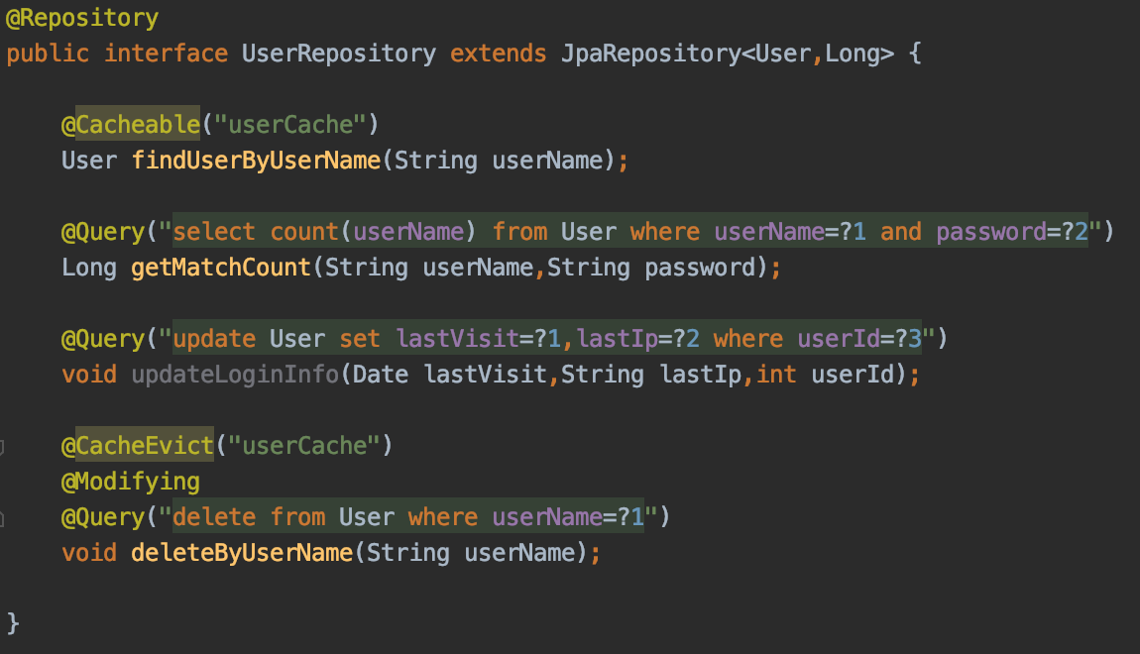

1. **测试改进：service层的测试将现在直连数据库改成使用mock取代dao层**

修改UserServiceTest.java测试用例

